Récapitulatif du projet

1) Nombre de diapositives : 11

2) Nombre de diapositives:
Diapositive1 : 15.00sec
Diapositive2 : 19.20sec
Diapositive3 : 15.00sec
Diapositive4 : 15.00sec
Diapositive5 : 9.00sec
Diapositive6 : 8.00sec
Diapositive7 : 17.50sec
Diapositive8 : 4.00sec
Diapositive9 : 12.00sec
Diapositive10 : 7.00sec
Diapositive11 : 5.00sec

3) Durée totale du projet : 126.70sec

4) Options de début et de fin utilisées:

a) Ecran de chargement : Aucun
b) Protection par mot de passe : Non
c) Date d’expiration du projet : Aucun
d) Fondu en entrée de la première diapositive : Non
e) Fondu en sortie sur la dernière diapositive : Non
f) Action en fin de projet : Arrêter le projet

5) Préférences utilisées:

a) Options de sortie utilisées:
a) Compression de séquence avancée : Oui
b) Compresser le fichier SWF compilé : Oui
c) Inclure les métadonnées de serveur Adobe Connect : Non
d) Conformité à la Section 508 : Oui
e) Images par seconde : 30

b) Effets visuels et audio:
a) Qualité des images JPEG : 80%
b) Inclure la souris lors de la génération du projet : Oui
c) Inclure les données audio lors de la génération du projet : Oui
d) Jouer le son de frappe pour les enregistrements de saisie : Oui

6) Audio d’arrière-plan : Aucun

7) Paramètres de score:

a) Nom du quiz : Quiz
b) Exigences du quiz : Facultatif : l’utilisateur peut ignorer ce quiz.
c) Paramètres du quiz :
a) Autoriser le déplacement en arrière : Oui
b) Afficher le score à la fin du quiz : Non
c) Autoriser l’utilisateur à réviser le quiz : Non
d) Afficher la progression : Oui
d) Options de réussite/d’échec :
a) Nombre total de repères requis pour réussir : 80%
b) Note suffisante-Action : Continuer
c) Note insuffisante-Action : Continuer
d) Nombre de tentatives : 1

8) Nombre de diapositives masquées : Aucun

Slide1
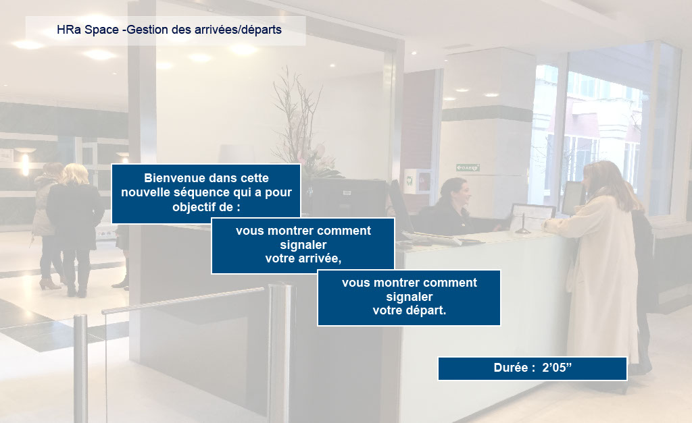
Propriétés:
Durée d’affichage : 15.00sec
Transition : Pas de transition
Navigation : Arrêter le projet
Audio : Aucun

Objets:
1) Image : C:\Users\Formation4\Desktop\OPI Image ecrans\Photos Hall OPIEVOY (15).jpg

Slide2
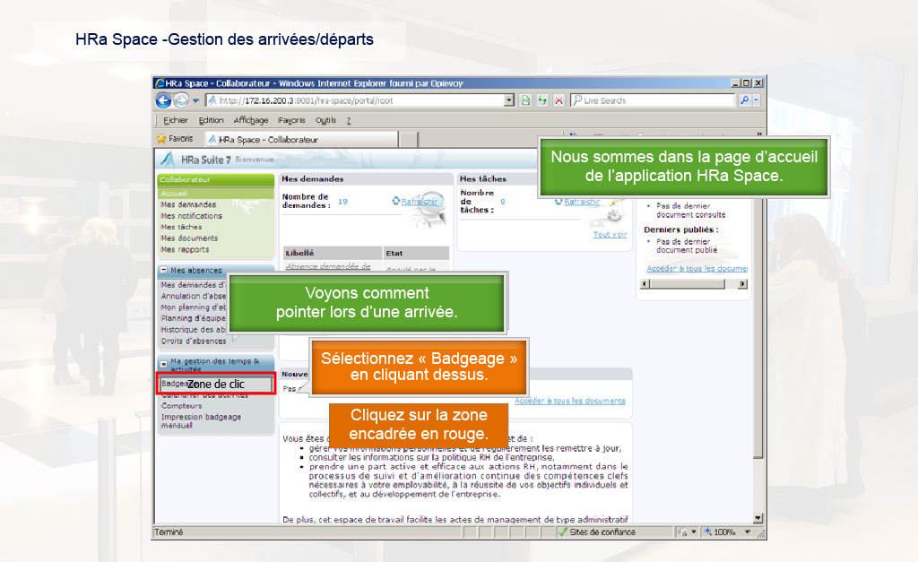
Propriétés:
Durée d’affichage : 19.20sec
Transition : Pas de transition
Navigation : Aucune action
Audio : Aucun

Objets:
1) Image : C:\Users\Formation4\Desktop\OPI Image ecrans\Photos Hall OPIEVOY (15).jpg
2) Image : C:\Users\Formation4\Desktop\OPI Image ecrans\AD écran accueil.PNG
3) Légende de texte : Nous sommes dans la page d’accueil de l’application HRa Space.
4) Légende de texte : Sélectionnez « Badgeage »
en cliquant dessus.
5) Légende de texte : Ce qui nous intéresse ici est le thème
« Ma gestion des temps & activités ».
6) Légende de texte : Voyons comment
pointer lors d’une arrivée.
7) Zone de clic

Slide3
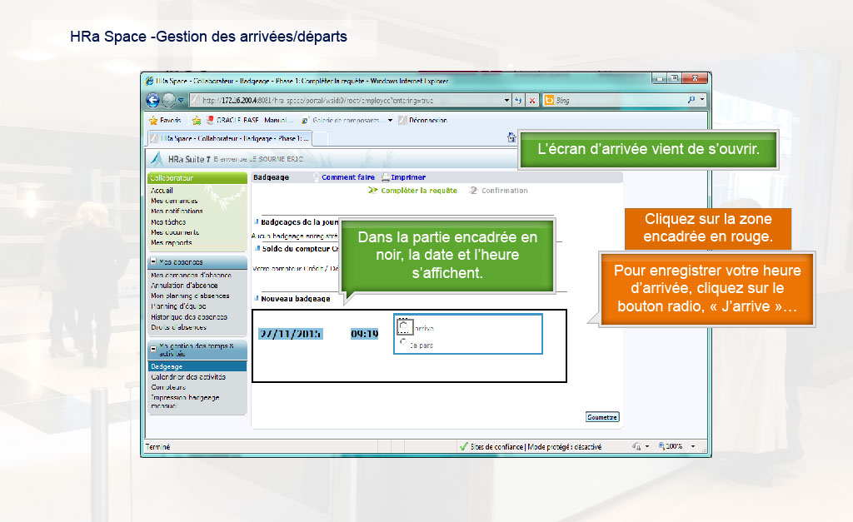
Propriétés:
Durée d’affichage : 15.00sec
Transition : Pas de transition
Navigation : Arrêter le projet
Audio : Aucun

Objets:
1) Image : C:\Users\Formation4\Desktop\OPI Image ecrans\Photos Hall OPIEVOY (15).jpg
2) Image : C:\Users\Formation4\Desktop\OPIEVOY\HRa Space_ArrivÃ©e.png
3) Image : C:\Users\Formation4\Desktop\OPI Image ecrans\HRaAD bouton rad vide.PNG
4) Légende de texte : L’écran d’arrivée vient de s’ouvrir.
5) Légende de texte : Pour enregistrer votre heure d’arrivée, cliquez sur le bouton radio, « J’arrive »…
6) Légende de texte : Dans la partie encadrée en noir, la date et l’heure s’affichent.
7) Zone de clic

Slide4
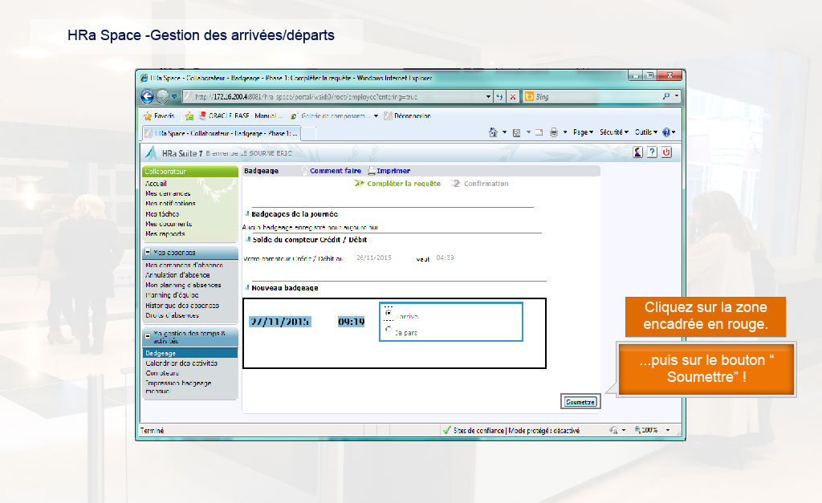
Propriétés:
Durée d’affichage : 15.00sec
Transition : Fondu
Navigation : Arrêter le projet
Audio : Aucun

Objets:
1) Image : C:\Users\Formation4\Desktop\OPI Image ecrans\Photos Hall OPIEVOY (15).jpg
2) Image : C:\Users\Formation4\Desktop\OPIEVOY\HRa Space_ArrivÃ©e.png
3) Légende de texte : ...puis sur le bouton “ Soumettre” !
4) Zone de clic

Slide5
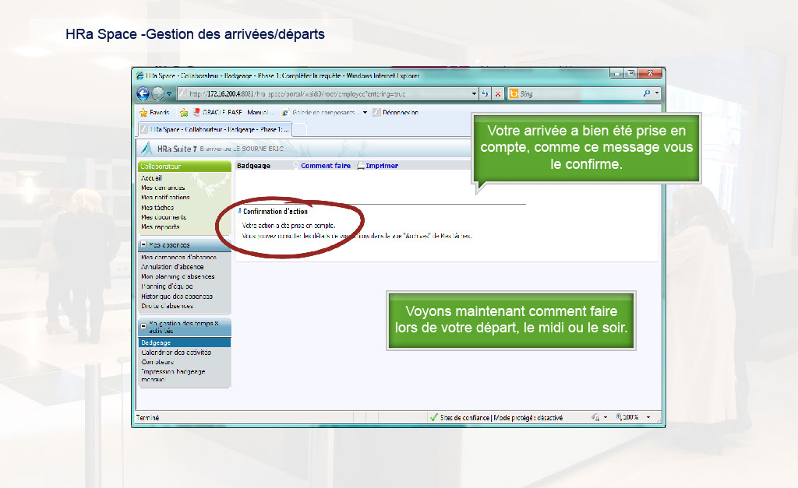
Propriétés:
Durée d’affichage : 9.00sec
Transition : Faire pivoter
Navigation : Aucune action
Audio : Aucun

Objets:
1) Image : C:\Users\Formation4\Desktop\OPI Image ecrans\Photos Hall OPIEVOY (15).jpg
2) Image : C:\Users\Formation4\Desktop\OPIEVOY\HRa Space_ArrivÃ©e.png
3) Image : C:\Users\Formation4\Desktop\OPIEVOY\HRa Space_Confirmation.png
4) Légende de texte : Votre arrivée a bien été prise en compte, comme ce message vous le confirme.
5) Légende de texte : Voyons maintenant comment faire lors de votre départ, le midi ou le soir.
6) Image : C:\Users\Formation4\Desktop\circle-transp-red6[1].png

Slide6
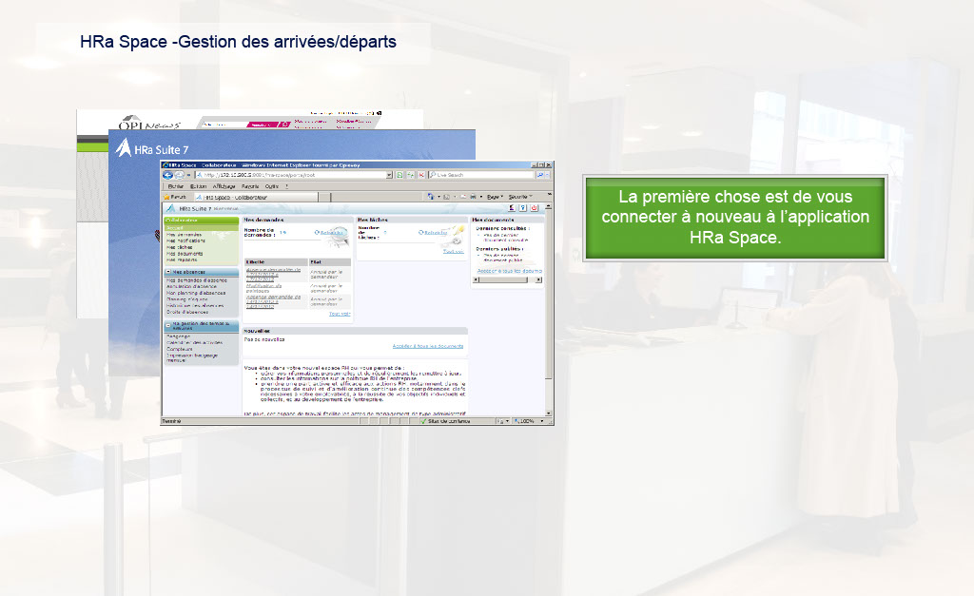
Propriétés:
Durée d’affichage : 8.00sec
Transition : Faire pivoter
Navigation : Aucune action
Audio : Aucun

Objets:
1) Image : C:\Users\Formation4\Desktop\OPI Image ecrans\Photos Hall OPIEVOY (15).jpg
2) Légende de texte : La première chose est de vous connecter à nouveau à l’application HRa Space.
3) Image : C:\Users\Formation4\Desktop\OPI Image ecrans\Image ecrans suite storybd 2\Portail intranet sans brassart.PNG
4) Image : C:\Users\Formation4\Desktop\OPI Image ecrans\HRA AD accueil rempli.png
5) Image : C:\Users\Formation4\Desktop\OPI Image ecrans\AD écran accueil.PNG
6) Elément de souris

Slide7
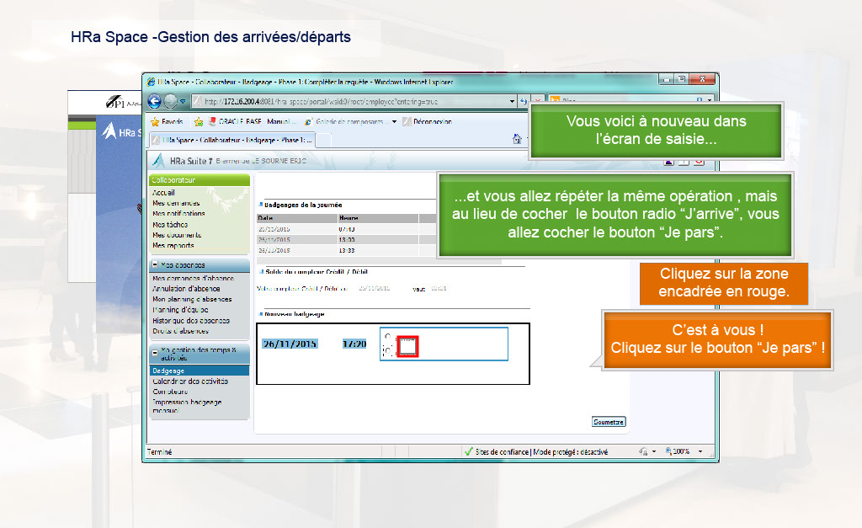
Propriétés:
Durée d’affichage : 17.50sec
Transition : Faire pivoter
Navigation : Aucune action
Audio : Aucun
Objets:
1) Image : C:\Users\Formation4\Desktop\OPI Image ecrans\Photos Hall OPIEVOY (15).jpg
2) Image : C:\Users\Formation4\Desktop\OPI Image ecrans\Portail intranet.PNG
3) Image : C:\Users\Formation4\Desktop\OPI Image ecrans\HRA AD accueil rempli.png
4) Image : C:\Users\Formation4\Desktop\OPI Image ecrans\AD écran accueil.PNG
5) Image : C:\Users\Formation4\Desktop\OPIEVOY\HRa Space_ArrivÃ©e.png
6) Image : C:\Users\Formation4\Desktop\OPI Image ecrans\HRaAD bouton rad vide.PNG
7) Image : C:\Users\Formation4\Desktop\OPIEVOY\HRa Space_Sortie.png
8) Image : C:\Users\Formation4\Desktop\OPI Image ecrans\HRaAD bouton rad vide.PNG
9) Légende de texte : Vous voici à nouveau dans
l’écran de saisie...
10) Zone de clic
11) Légende de texte : ...et vous allez répéter la même opération , mais au lieu de cocher le bouton radio “J’arrive”, vous allez cocher le bouton “Je pars”.
12) Légende de texte : C’est à vous !
Cliquez sur le bouton “Je pars” !
13) Elément de souris

Slide8
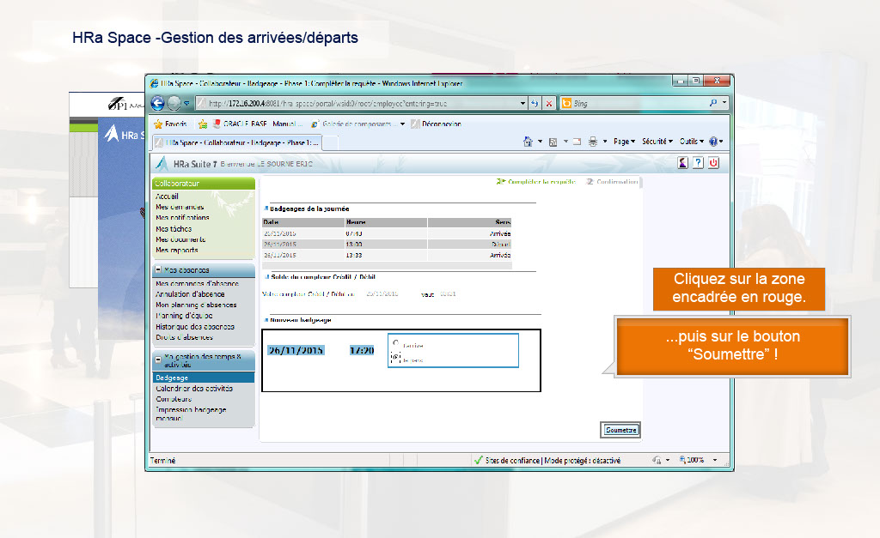
Propriétés:
Durée d’affichage : 4.00sec
Transition : Faire pivoter
Navigation : Aucune action
Audio : Aucun

Objets:
1) Image : C:\Users\Formation4\Desktop\OPI Image ecrans\Photos Hall OPIEVOY (15).jpg
2) Image : C:\Users\Formation4\Desktop\OPI Image ecrans\Portail intranet.PNG
3) Image : C:\Users\Formation4\Desktop\OPI Image ecrans\HRA AD accueil rempli.png
4) Image : C:\Users\Formation4\Desktop\OPI Image ecrans\AD écran accueil.PNG
5) Elément de souris
6) Image : C:\Users\Formation4\Desktop\OPIEVOY\HRa Space_ArrivÃ©e.png
7) Image : C:\Users\Formation4\Desktop\OPIEVOY\HRa Space_Sortie.png
8) Légende de texte : ...puis sur le bouton
“Soumettre” !
9) Zone de clic

Slide9
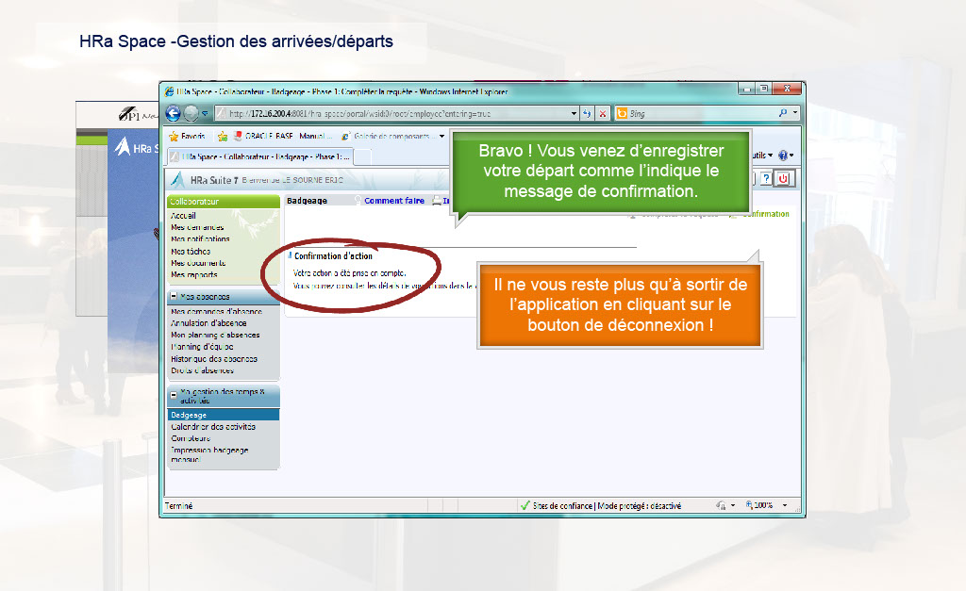
Propriétés:
Durée d’affichage : 12.00sec
Transition : Faire pivoter
Navigation : Aucune action
Audio : Aucun

Objets:
1) Image : C:\Users\Formation4\Desktop\OPI Image ecrans\Portail intranet.PNG
2) Image : C:\Users\Formation4\Desktop\OPI Image ecrans\Photos Hall OPIEVOY (15).jpg
3) Image : C:\Users\Formation4\Desktop\OPI Image ecrans\HRA AD accueil rempli.png
4) Elément de souris
5) Image : C:\Users\Formation4\Desktop\OPIEVOY\HRa Space_ArrivÃ©e.png
6) Image : C:\Users\Formation4\Desktop\OPIEVOY\HRa Space_Confirmation.png
7) Image : C:\Users\Formation4\Desktop\circle-transp-red6[1].png
8) Zone de clic
9) Légende de texte : Bravo ! Vous venez d’enregistrer votre départ comme l’indique le message de confirmation.
10) Légende de texte : Il ne vous reste plus qu’à sortir de l’application en cliquant sur le bouton de déconnexion !

Slide10
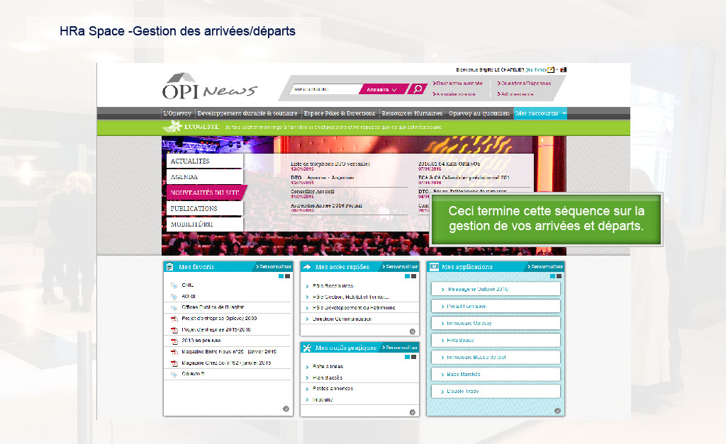
Propriétés:
Durée d’affichage : 7.00sec
Transition : Pas de transition
Navigation : Aucune action
Audio : Aucun

Objets:
1) Image : C:\Users\Formation4\Desktop\OPI Image ecrans\Photos Hall OPIEVOY (15).jpg
2) Image : C:\Users\Formation4\Desktop\OPI Image ecrans\Image ecrans suite storybd 2\Portail intranet sans brassart.PNG
3) Légende de texte : Ceci termine cette séquence sur la gestion de vos arrivées et départs.

Slide11
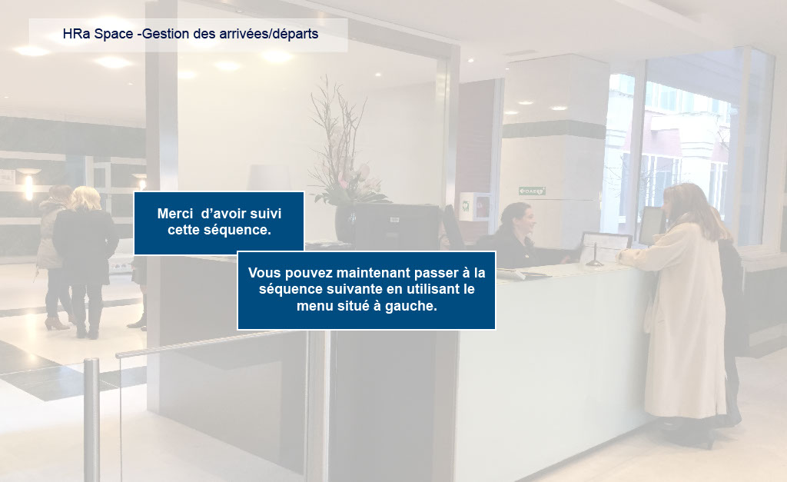
Propriétés:
Durée d’affichage : 5.00sec
Transition : Pas de transition
Navigation : Arrêter le projet
Audio : Aucun

Objets:
1) Image : C:\Users\Formation4\Desktop\OPI Image ecrans\Photos Hall OPIEVOY (15).jpg

